**帆湾海寓全景看房二维码**



**东岸雅居全景看房二维码**

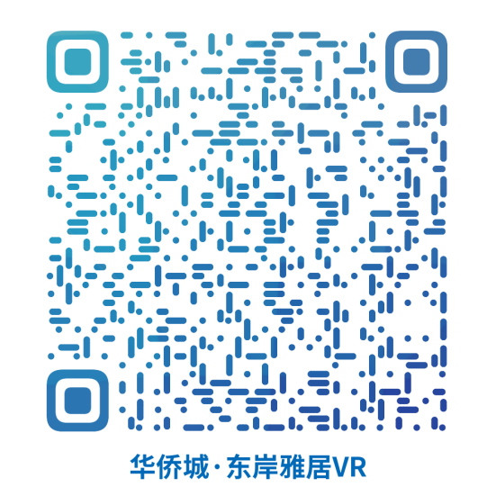

**超核紫芸府全景看房二维码**

